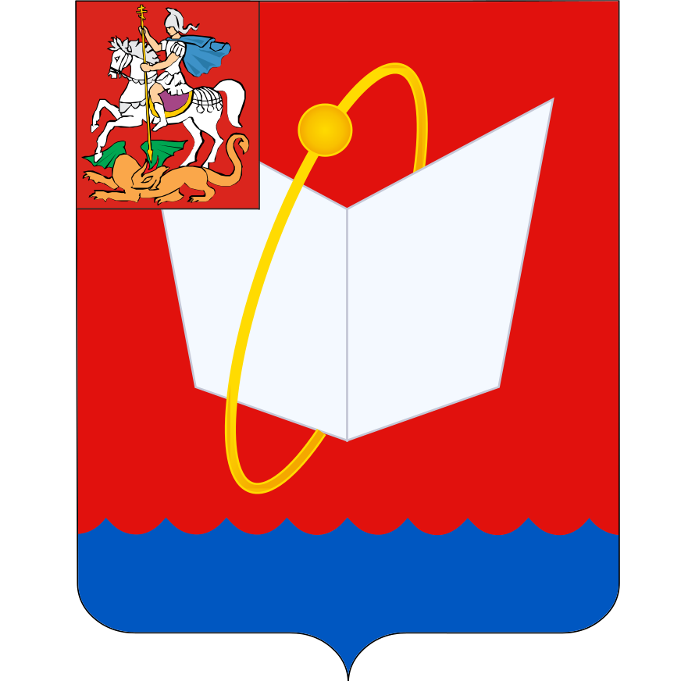
СОВЕТ ДЕПУТАТОВ
ГОРОДСКОГО ОКРУГА ФРЯЗИНО
Мира проспект, д. 15а, г. Фрязино, Московская обл., 141190
тел. 8 (496) 566-91-95, e-mail: frzn_sd@mosreg.ru
ИНН/КПП 5052015871/505001001

ПОВЕСТКА
дня заседания Совета депутатов городского округа Фрязино

09.12.2025 в 12.15, каб. 113
заседание № 8

 | 12.15 | Утверждение повестки заседания Совета депутатов городского округа Фрязино  Докладчик – председатель Совета депутатов П.А.Коновалова ___
1 | 12.20 | Проект решения Совета депутатов городского округа Фрязино  «Об утверждении структуры Администрации городского округа Фрязино»  Докладчик – председатель Совета депутатов П.А.Коновалова
2 | 12.25 | Проект решения Совета депутатов городского округа Фрязино  «О внесении изменений в Положение о денежном содержании лиц, замещающих муниципальные должности, и муниципальных служащих в органах местного самоуправления городского округа Фрязино Московской области», утвержденное решением Совета депутатов городского округа Фрязино от 28.12.2023 № 423/73»  Докладчик – председатель Совета депутатов П.А.Коновалова
3 | 12.30 | Проект решения Совета депутатов городского округа Фрязино  «Об утверждении Регламента Совета депутатов городского округа Фрязино»  Докладчик – председатель Совета депутатов Коновалова П.А.
4 | 12.35 | Проект решения Совета депутатов городского округа Фрязино  «Об утверждении Положения о Молодежном парламенте при Совете депутатов городского округа Фрязино»  Докладчик – председатель Совета депутатов Коновалова П.А.
5 | 12.40 | Проект решения Совета депутатов городского округа Фрязино  «О награждении»  Докладчик – председатель Совета депутатов Коновалова П.А.
6 | 12.45 | Проект решения Совета депутатов городского округа Фрязино  «О внесении изменений в сводный перечень наказов избирателей на 2025 год, утвержденный решением Совета депутатов городского округа Фрязино от 24.12.2024 № 532/91»  Докладчик – председатель Совета депутатов Коновалова П.А.
7 | 12.50 | Проект решения Совета депутатов городского округа Фрязино  «О внесении изменений в перечень мероприятий по наказам избирателей на 2025 год, утвержденный решением Совета депутатов городского округа Фрязино от 19.03.2025 № 549/94»  Докладчик – председатель Совета депутатов Коновалова П.А.

Председатель Совета депутатов П.А.Коновалова

